


Μ. Μινώτου-Γιαννοπούλου 26,
Ζάκυνθος 29100, Ελλάδα
Τηλ.: 26950 21050
Email: secr_envi@ionio.gr

Ζάκυνθος: 21-11-2022

Δελτίο Τύπου

Θέμα: Δράση Φοιτητών Τμήματος Περιβάλλοντος Ιονίου Πανεπιστημίου – Πρόγραμμα Adopt a Beach-Υιοθέτησε μια παραλία από το WWF

Δράση από τους φοιτητές του Τμήματος Περιβάλλοντος του Ιονίου Πανεπιστημίου στο πλαίσιο του προγράμματος Adopt a Beach - Υιοθέτησε μια παραλία, του WWF Ελλάς, πραγματοποιήθηκε στις 24 Οκτωβρίου στη Ζάκυνθο.
Ειδικότερα, 13 φοιτητές του Τμήματος Περιβάλλοντος, στο πλαίσιο του μαθήματος της Περιβαλλοντικής Εκπαίδευσης δημιούργησαν μια ομάδα με το όνομα ΄΄Envi Fighters΄΄ (Μαχητές Περιβάλλοντος). Η ομάδα υιοθέτησε δύο παραλίες, την παραλία στο Τσιλιβή και την παραλία στα Σεκάνια. Σκοπός της δράσης είναι να αναδείξει, εφόσον υπάρχουν, τα διαφορετικά είδη απορριμμάτων και τις διαφορετικές ποσότητες μεταξύ μιας παραλίας με έντονη τουριστική ανάπτυξη (Τσιλιβή) και μιας παραλίας απολύτου προστασίας του Εθνικού Θαλάσσιου Πάρκου Ζακύνθου (Σεκάνια) όπου και επιτρέπεται μόνο η επιστημονική έρευνα. Κατά τη διάρκεια του καθαρισμού πραγματοποιήθηκε καταγραφή και καταμέτρηση των απορριμμάτων της κάθε παραλίας και κατηγοριοποίηση τους σύμφωνα με διεθνή πρωτόκολλα.
Το πρόγραμμα Adopt a Beach- «Υιοθέτησε μια παραλία» του WWF Ελλάς αποτελεί την μεγαλύτερη πρωτοβουλία στο πλαίσιο της Επιστήμης των πολιτών (Citizen Science ) για την πλαστική ρύπανση και βασίζεται στην εθελοντική συμμετοχή των πολιτών (https://adoptabeach.wwf.gr/ ).
Στόχος του προγράμματος είναι η συλλογή ποσοτικών και ποιοτικών στοιχείων για την παράκτια και πλαστική ρύπανση με σκοπό την καταπολέμησή της. Στο πρόγραμμα αυτό συμμετέχουν εθελοντικά 122 ομάδες, έχουν υιοθετηθεί περισσότερες από 130 παραλίες στην Ελλάδα και έχουν καταγραφεί/καταμετρηθεί περίπου 160.000 απορρίμματα μέχρι σήμερα.
Οι καθαρισμοί στο πλαίσιο του προγράμματος είναι 4 ετησίως ώστε να αποτυπώνεται η επίδραση από τις ανθρώπινες δραστηριότητες τόσο στην ξηρά όσο και στη θάλασσα όλο το χρόνο.
Στα διαγράμματα που ακολουθούν απεικονίζεται το είδος των απορριμμάτων που συλλέχθηκαν από την ομάδα «Envi Fighters» στις δύο παραλίες.

Σεκάνια, περιοχή απολύτου προστασίας του Εθνικού Θαλάσσιου Πάρκου Ζακύνθου όπου επιτρέπεται μόνο η επιστημονική έρευνα
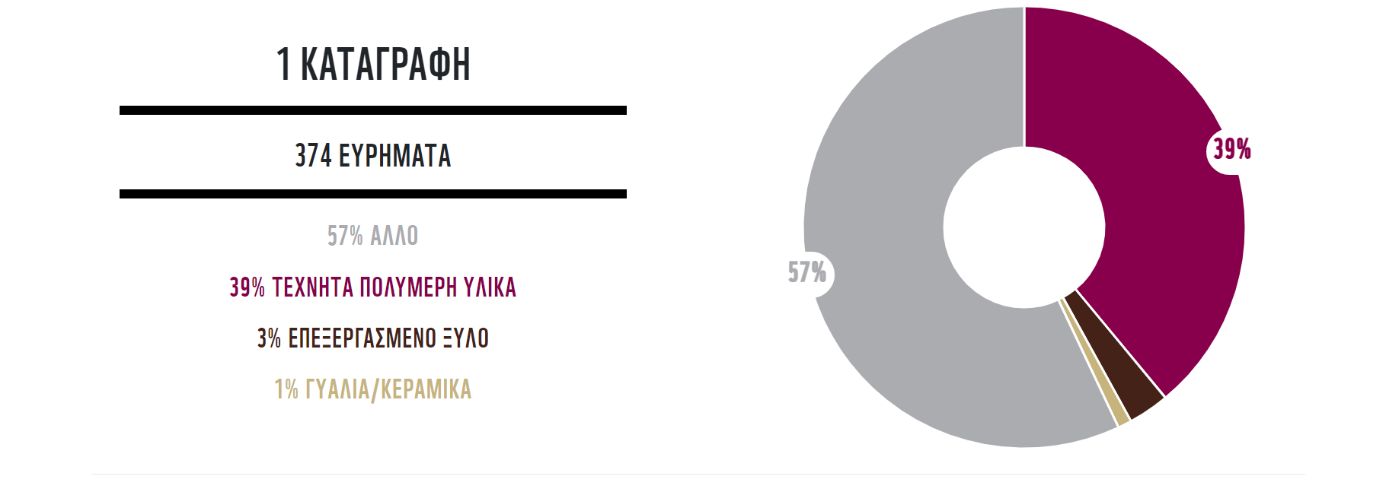

Τσιλιβή, τουριστική περιοχή με ομπρέλες, ξαπλώστρες, beach bars, εστιατόρια, ξενοδοχεία

